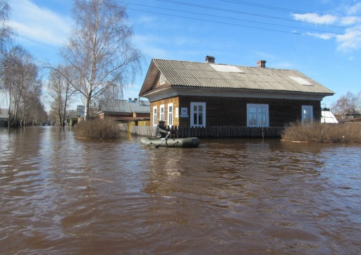**ВЕШНИЕ ВОДЫ**

В середине февраля высота снежного покрова достигала 57 сантиметров, толщина льда на водоемах - 40 см. В случае резкого таяния снега возможны подтопления жилых домов, хозяйственных построек, производственных объектов на всей территории области. Если снег и лед будут таять постепенно, полноводье будет умеренным без угрозы серьезных подтоплений.

Жителям наиболее подтапливаемых зон следует подготовиться к паводковой ситуации:

- предусмотрите, откуда может поступить талая вода;

- прокапайте отводящие талую воду каналы;

-очистите дренажные и сточные канавки от мусора, веток, льда, накопившихся за зиму;

Своевременно вынесите из подвалов овощи, консерванты, одним словом все, что вода может испортить. Отключите от электросети проводку в подтапливаемых помещениях. При подозрении, что питьевая вода в колодцах, водопроводе (колонке) загрязнена, используйте бутилированную воду или заранее запасенную жидкость, компоты.

Ваша бдительность в подобных ситуациях оградит от неприятных последствий и поможет уберечь имущество.

Не оставайтесь равнодушны к своим престарелым соседям, родственникам, нуждающимся в Вашей поддержке, позаботьтесь о них и о безопасности их имущества.

Старший инспектор сектора пропаганды и взаимодействия с общественностью Быховского РОЧС

Сергей Исаенко